VSCode新手指南：

<https://www.jianshu.com/p/454af3fa3527>

使用VSCode重新定义代码编辑：

<https://study.163.com/course/introduction.htm?courseId=1005947012>

# 公共插件

Chinese (Simplified) Language Pack for Visual Studio Code

Beautify

Debugger for Chrome

npm

Code Runner

HTML CSS Support

jQuery Code Snippets

Path Intellisense

SQLite

open in browser：html文件可以通过浏览器打开。

# 安装主题

Material Icon Theme

## 设置颜色主题

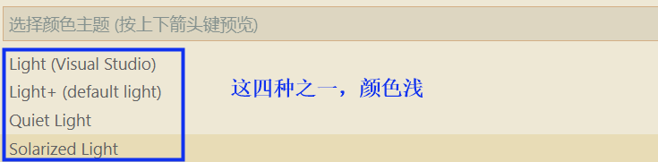

## 设置文件图标主题

Material Icon Theme

# 修改快捷键

文件 → 首选项 → 键盘快捷方式。

## 代码提示快捷键

|  |  |  |  |
| --- | --- | --- | --- |
| 触发建议 | Ctrl + Space | 双击进行修改 | Ctrl + / Ctrl + / |

## 向下复制一行

|  |  |  |  |
| --- | --- | --- | --- |
| 向下复制行 |  | 双击进行修改 | Ctrl + D Ctrl + D |

# 搭建开发环境

## 搭建Laravel开发环境

一般推荐安装以下插件：

PHP Intelephense

PHP IntelliSense

PHP Debug

PHP DocBlocker

php cs fixer

Laravel Blade Snippets

Laravel Snippets

Laravel Artisan

Laravel goto view

laravel-goto-controller

goto-route-controller-laravel

## 搭建Java开发环境

需要安装以下插件：

|  |  |
| --- | --- |
| Language Support for Java(TM) by Red Hat | Java运行支持 |
| Debugger for Java | Java调试，不调试的话可以不装 |
| Maven for Java | Maven支持插件 |
| Java Extension Pack |  |
| Java Test Runner | 运行单元测试需要的插件 |
| Java Dependency Viewer |  |

## 搭建Django开发环境

需要安装以下插件：